长沙市一中2011届高三月考试卷(五)
物 理
时量：90分钟 满分：110分
(考试范围：直线运动；相互作用、共点力的平衡；牛顿运动定律；
曲线运动、万有引力与航天；机械能；电场；电路)

本试题卷分选择题和非选择题两部分，共6页。时量90分钟，满分110分。
第Ⅰ卷 选择题(共48分)
一、选择题(本题共12小题，每小题4分，共48分。有的小题只有一个选项正确，有的小题有几个选项正确，全部选对的得4分，选对但不全的得2分，有选错的得0分)
1.下面所列举的物理学家及他们的贡献，其中正确的是( )
A.笛卡尔对牛顿第一定律的建立做出了贡献
B.牛顿通过扭秤实验测定出了万有引力恒量G
C.法拉第首先提出了电场的概念且采用了电场线描述电场
D.安培首先总结了电路中电流与电压和电阻的关系

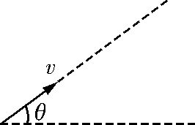
2.大型汽车上坡时，司机一般都将变速挡换到低速挡位上，而小型汽车上坡时，司机一般加大油门，这样做主要是为了 ( )
A.节省燃料 B.后者使汽车获得较大的功率
C.前者使汽车获得较大的牵引力 D.后者使汽车获得较大的牵引力

3.如图所示，一质量为m、电荷量为q的带电液滴以速度v沿与水平面成θ角的方向斜向上进入匀强电场，在电场中做直线运动，则液滴向上运动过程中( )
A.电场力不可能小于mgcosθ B.液滴的动能一定不变
C.液滴的机械能一定变化 D.液滴的电势能一定不变

4.酒精测试仪的工作原理如图所示，其中P是半导体型酒精气体传感器，该传感器电阻r′的倒数与酒精气体的浓度C成正比，R₀为定值电阻。以下关于电压表示数的倒数()与酒精气体浓度的倒数()之间关系的图象，正确的是( )
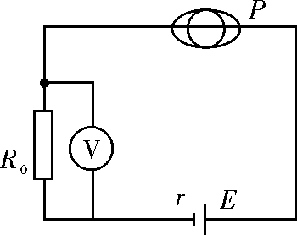
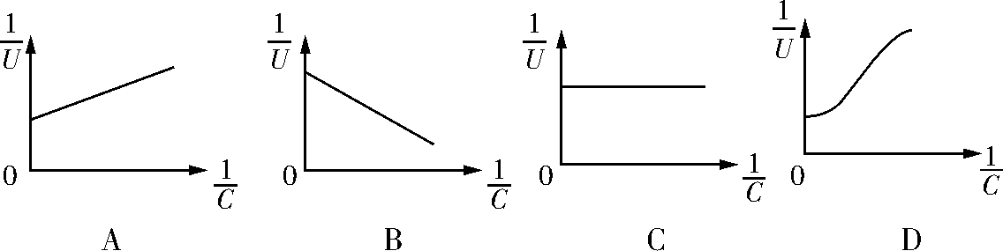

5.如图(a)所示，用一水平外力F拉着一个静止在倾角为θ的光滑斜面上的物体，逐渐增大F，物体做变加速运动，其加速度a随外力F变化的图象如图(b)所示，若重力加速度g取10m/s²。根据图 (b)中所提供的信息可以计算出( )

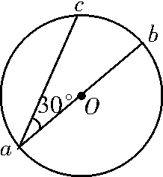
A.物体的质量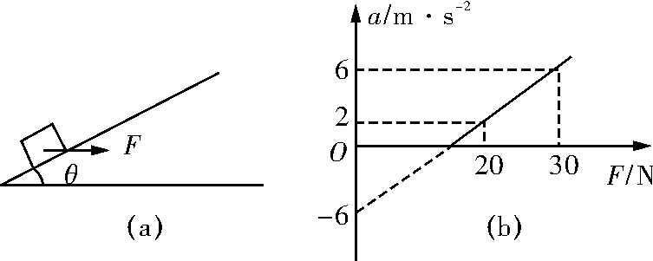
B.斜面的倾角
C.物体能静止在斜面上所施加的最小外力
D.加速度为6m/s²时物体的速度

6.如图所示，ab是半径为R的圆的一条直径，该圆处于匀强电场中，场强大小为E，方向平行于圆平面。在圆周平面内，将一带正电q的小球从a点以相同的动能抛出，抛出方向不同时，小球会经过圆周上不同的点，在这些所有的点中，经过 c点时小球的动能最大。已知∠cab＝30°，若不计重力和空气阻力，则电场的方向为 ( )
A.沿a→b B.沿a→c C.沿O→c D.沿b→c

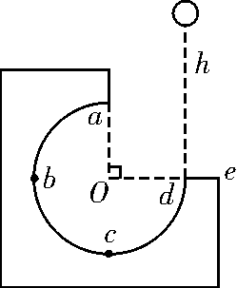
7.如图所示是固定在桌面上的“C”形木块，abcd为光滑圆轨道的一部分，a为轨道的最高点，de面水平。将质量为m的小球在d点正上方h高处释放，小球自由下落到d处切入轨道运动，则( )
A.在h一定的条件下，释放小球后小球能否到a点，与小球质量有关
B.改变h的大小，就可使小球在通过a点后可能落回轨道之内，也可能落在de面上
C.无论怎样改变h的大小，都不可能使小球在通过a点后又落回轨道内
D.要使小球通过a点的条件是在a点的速度v>0

8.在竖直平面内，一根光滑金属杆弯成如图所示形状，相应的曲线方程为y＝2.5cos(kx＋π)(单位：m)，式中k＝1m^{－1}。将一光滑小环套在该金属杆上，开始时小环静止于金属杆的最低点，给小环以v₀＝10m/s的水平初速度沿杆向右运动。取重力加速度g＝10m/s²，关于小环的运动，下列说法正确的是( )
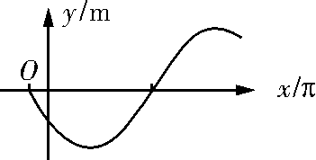
A.金属杆对小环不做功
B.小环沿x轴方向的分运动为匀速运动
C.小环能到达金属杆的最高点
D.小环不能到达金属杆的最高点
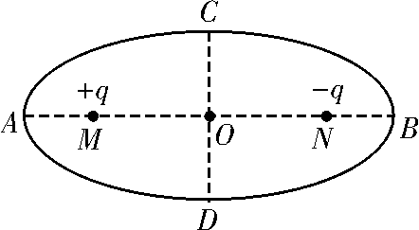
9.如图所示，虚线AB和CD分别为椭圆的长轴和短轴，相交于O点，两个等量异种点电荷分别处于椭圆的两个焦点M、N上，下列说法中正确的是( )
A.A、B两处电势、场强均相同
B.C、D两处电势、场强均相同
C.在虚线AB上O点的场强最大
D.带负电的试探电荷在O处的电势能小于在B处的电势能
10.“嫦娥二号”卫星发射后通过自带的小型火箭多次变轨，进入地月转移轨道，于2010年10月11日上午11时32分，在北京航天飞行控制中心的精确控制下，嫦娥二号卫星成功实施第三次近月制动，顺利进入轨道高度为100公里的圆形环月工作轨道。已知“嫦娥二号”绕月运动的周期约为118分钟，月球绕地球运动的轨道半径与“嫦娥二号”绕月球运动的轨道半径之比约为220。利用上述数据以及日常的天文知识，可估算出地球对“嫦娥二号”绕月运动时的万有引力与此时月球对它的万有引力的比值约为 ( )
A.2 B.0.2 C.2×10^{－2} D.2×10^{－3}

11.如图所示，匀强电场中三点A、B、C是一个三角形的三个顶点，∠ABC＝∠CAB＝30°，BC＝2m，已知电场线平行于△ABC所在的平面，一个带电荷量q＝－2×10^{－6}C的点电荷由A移到B的过程中，电势能增加1.2×10^{－5}J，由B移到C的过程中电场力做功6×10^{－6}J，下列说法正确的是( )
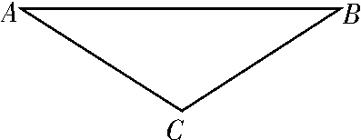
A.B、C两点的电势差U_{BC}＝3V
B.A点的电势低于B点的电势
C.负电荷由C移到A的过程中，电势能增加
D.该电场的场强为1V/m
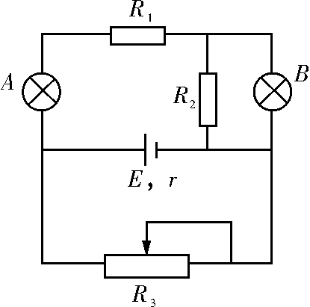
12.如图所示的电路中，灯泡A和灯泡B原来都是正常发光的。现在突然发现灯泡A比原来变暗了些，灯泡B比原来变亮了些，则电路中出现的故障可能是( )
A.R₃断路
B.R₁短路
C.R₂断路
D.R₁、R₂同时短路

第Ⅱ卷 非选择题(共62分)

二、非选择题(7题，共62分)

13.(4分)用游标卡尺测得某样品的长度如图(甲)所示，其示数L＝ cm；用螺旋测微器测得该样品的外径如图(乙)所示，其示数D＝ mm。
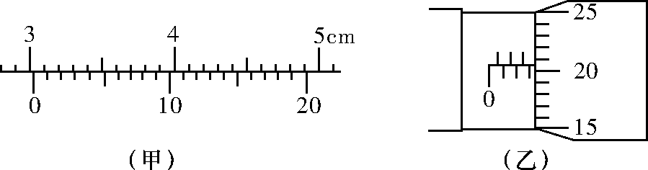

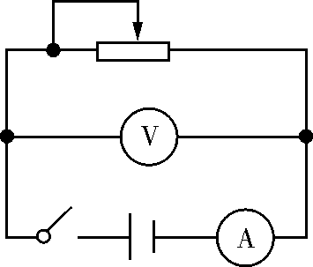
14.(6分)在用伏安法测电池电动势和内电阻的实验中，若线路器材接触良好，电表也完好，某同学按图连接好电路合上开关以后，发现电流表示数很大，电压表示数为零，移动滑动变阻器的触头，两电表的示数均无变化，产生这样故障的原因可能是 ；若移动变阻器的触头时，电流表示数几乎为零，电压表示数不变化，产生这样故障的原因可能是 ；若在实验中出现两电表的示数正常，但移动变阻器的触头时，两电表的示数不变化，产生这样的故障原因可能是 。
15.(8分)在“描绘小灯泡的伏安特性曲线”的实验中，小灯泡标有“3.8V、1.14W”字样；
电压表V量程5V，内阻约为5kΩ；
直流电源E的电动势4.5V，内阻不计；
开关S及导线若干；
其它供选用的器材还有：
电流表A₁量程250mA，内阻约为2Ω；
电流表A₂量程500mA，内阻约为1Ω；
滑动变阻器R₁阻值0～10Ω；
滑动变阻器R₂阻值0～2kΩ。
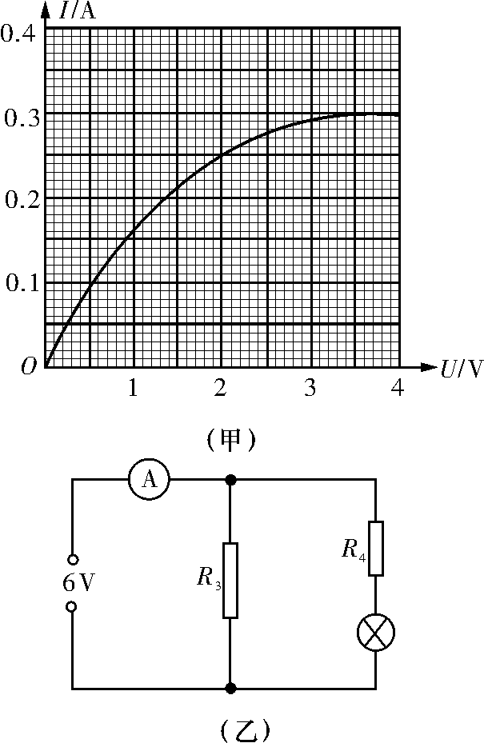
为了使调节方便，测量的准确度高：
①实验中应选用电流表 ，滑动变阻器 。
②在虚线框内画出实验电路图。

③由正确实验操作得到的数据描绘出小灯泡的伏安特性曲线如图(甲)所示，将本实验用的小灯泡接入如图(乙)所示的电路，电源电压恒为6V，定值电阻R₃＝30Ω。电流表A读数为0.45A，此时小灯泡消耗的实际功率为 W。(不计电流表A的内阻)。

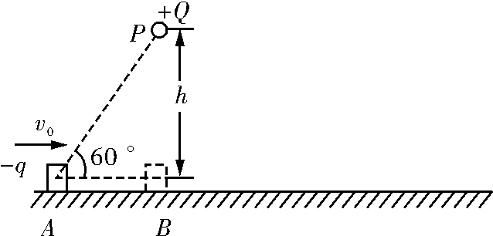
6.(10分)如图所示，在足够长的光滑绝缘水平直线轨道上方h高度的P点，固定电荷量为＋Q的点电荷。一质量为m、电荷量为－q的物块(可视为质点)，从轨道上的A点以初速度v₀沿轨道向右运动，且始终不离开轨道。已知点电荷产生的电场在A、B两点的电势分别为φ₁、φ₂，PA连线与水平轨道的夹角为60°。试求：
(1)物块在A点时的加速度大小；
(2)物块在运动过程中的最大速度。

17.(10分)如图所示，水平放置的平行板电容器与电压恒定的直流电源相连，两极板间距离d＝10cm。电容器的电容C＝2pF。距下极板4cm处有一质量m＝0.01kg的不带电小球由静止落下。小球和下极板碰撞后带上了q＝1.0×10^{－8}C的电荷，反跳的高度为8cm，如果小球和下板碰撞时没有机械能损失，试求该电容器的带电量。(取g＝10m/s²)

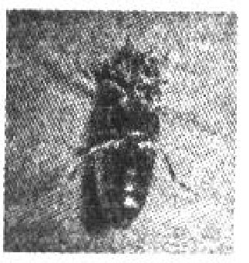
18.(10分)磕头虫是一种不用足跳但又善于跳高的小甲虫。当它腹朝天、背朝地躺在地面上时，将头用力向后仰，拱起体背，在身下形成一个三角形空区，然后猛然收缩体内背纵肌，使重心迅速向下加速，背部猛烈撞击地面，地面反作用力便将其弹向空中。弹射录像显示，磕头虫拱背后重心向下加速(视为匀加速)的距离大约为h₁＝0.8mm，弹射最大高度为h₂＝24cm。而人原地起跳方式是，先屈腿下蹲，然后突然蹬地向上加速，假想人的加速度与磕头虫加速过程的加速度大小相等，如果加速过程(视为匀加速)重心上升高度为H₁＝0.4m，求人离地后重心上升的最大高度H₂。(空气阻力不计，设磕头虫撞击地面和弹起的速率相等)

19.(14分) 如图所示，在长为2L、宽为L的ABCD区域内有一半的空间存在场强为E、方向平行于BC边的匀强电场，现有一个质量为m，电量为e的电子，以平行于AB边的速度v₀从区域的左上角A点射入该区域，不计电子所受的重力，则：
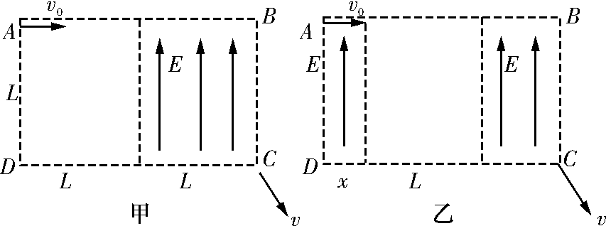

(1)当无电场的区域位于左侧时(如图甲)，求电子射出ABCD区域时的动能；
(2)当无电场区域的左边界距AD的距离为x时(如图乙)，要使这个电子能从区域的右下角的C点射出，电子的初速度v₀应满足什么条件。

物 理 答 案
一、选择题
题 号 | 1 | 2 | 3 | 4 | 5 | 6 | 7 | 8 | 9 | 10 | 11 | 12
答 案 | AC | BC | A | A | ABC | C | C | AC | BD | D | D | C

二、非选择题(7题，共62分)
13.(4分)用游标卡尺测得某样品的长度如图(甲)所示，其示数L＝ 3.035 cm；用螺旋测微器测得该样品的外径如图(乙)所示，其示数D＝ 3.205～3.208 mm。

14.(6分)在用伏安法测电池电动势和内电阻的实验中，若线路器材接触良好，电表也完好，某同学按图连接好电路合上开关以后，发现电流表示数很大，电压表示数为零，移动滑动变阻器的触头，两电表的示数均无变化，产生这样故障的原因可能是 滑动变阻器或电压表被短路(2分) ；若移动变阻器的触头时，电流表示数几乎为零，电压表示数不变化，产生这样故障的原因可能是 滑动变阻器断路(2分) ；若在实验中出现两电表的示数正常，但移动变阻器的触头时，两电表的示数不变化，产生这样的故障原因可能是 滑动变阻器被接成了定值电阻(2分) 。

15.(8分)在“描绘小灯泡的伏安特性曲线”的实验中，小灯泡标有“3.8V、1.14W”字样；
电压表V量程5V，内阻约为5kΩ；
直流电源E的电动势4.5V，内阻不计；
开关S及导线若干；
其它供选用的器材还有：
电流表A₁量程250mA，内阻约为2Ω；
电流表A₂量程500mA，内阻约为1Ω；
滑动变阻器R₁阻值0～10Ω；
滑动变阻器R₂阻值0～2kΩ。
为了使调节方便，测量的准确度高：
①实验中应选用电流表 A₂ ，滑动变阻器 R₁ 。
②在虚线框内画出实验电路图。
②略(电流表外接，滑动变阻器接成分压式) (4分)
③由正确实验操作得到的数据描绘出小灯泡的伏安特性曲线如图(甲)所示，将本实验用的小灯泡接入如图(乙)所示的电路，电源电压恒为6V，定值电阻R₃＝30Ω。电流表A读数为0.45A，此时小灯泡消耗的实际功率为 0.50(2分) W。(不计电流表A的内阻)。
16.(10分)如图所示，在足够长的光滑绝缘水平直线轨道上方h高度的P点，固定电荷量为＋Q的点电荷。一质量为m、电荷量为－q的物块(可视为质点)，从轨道上的A点以初速度v₀沿轨道向右运动，且始终不离开轨道。已知点电荷产生的电场在A、B两点的电势分别为φ₁、φ₂，PA连线与水平轨道的夹角为60°。试求：
(1)物块在A点时的加速度大小；
(2)物块在运动过程中的最大速度。
【解析】(1)A点距＋Q的距离r＝
物块在A点所受库仑力F＝k
物块在A点时的加速度大小a＝＝
(2)物块运动至B点时速度最大，设为v_{m}，根据动能定理有
q(φ₂－φ₁)＝mv－mv
解得：v_{m}＝
17.(10分)如图所示，水平放置的平行板电容器与电压恒定的直流电源相连，两极板间距离d＝10cm。电容器的电容C＝2pF。距下极板4cm处有一质量m＝0.01kg的不带电小球由静止落下。小球和下极板碰撞后带上了q＝1.0×10^{－8}C的电荷，反跳的高度为8cm，如果小球和下板碰撞时没有机械能损失，试求该电容器的带电量。(取g＝10m/s²)
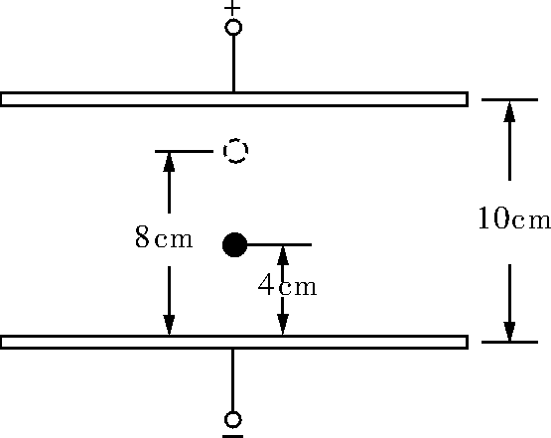
【解析】设两极板间场强为E，根据动能定理有
mgh₁－mgh₂＋qEh₂＝0
解得：E＝5.0×10⁶V/m
两板间的电势差 U＝Ed＝5×10⁵V
电容器的带电量 Q＝CU＝1.0×10^{－6}C
18.(10分)磕头虫是一种不用足跳但又善于跳高的小甲虫。当它腹朝天、背朝地躺在地面上时，将头用力向后仰，拱起体背，在身下形成一个三角形空区，然后猛然收缩体内背纵肌，使重心迅速向下加速，背部猛烈撞击地面，地面反作用力便将其弹向空中。弹射录像显示，磕头虫拱背后重心向下加速(视为匀加速)的距离大约为h₁＝0.8mm，弹射最大高度为h₂＝24cm。而人原地起跳方式是，先屈腿下蹲，然后突然蹬地向上加速，假想人的加速度与磕头虫加速过程的加速度大小相等，如果加速过程(视为匀加速)重心上升高度为H₁＝0.4m，求人离地后重心上升的最大高度H₂。(空气阻力不计，设磕头虫撞击地面和弹起的速率相等)
【解析】设磕头虫加速下降的加速度大小为a，弹起时的速率为v₁，则有
v＝2ah₁
v＝2gh₂
设人离地时的速率为v₂，则有
v＝2aH₁
v＝2gH₂
解得：H₂＝120m
19.(14分) 如图所示，在长为2L、宽为L的ABCD区域内有一半的空间存在场强为E、方向平行于BC边的匀强电场，现有一个质量为m，电量为e的电子，以平行于AB边的速度v₀从区域的左上角A点射入该区域，不计电子所受的重力，则：
(1)当无电场的区域位于左侧时(如图甲)，求电子射出ABCD区域时的动能；
(2)当无电场区域的左边界距AD的距离为x时(如图乙)，要使这个电子能从区域的右下角的C点射出，电子的初速度v₀应满足什么条件。
【解析】(1)电子先做匀速运动，进入电场后做类平抛运动，设电子恰好从C点射出电场。
电子在电场中运动的加速度a＝
设电子在电场中的运动时间为t，则有
L＝v₀t L＝at²
解得：v₀＝
①当v₀≤时，电子从电场的下边界射出电场
射出电场时的动能 E_{k}＝mv＋eEL
②v₀>时，电子从电场的右边界射出电场
射出电场时沿电场方向的位移 y＝at²＝
射出电场时的动能 E_{k}＝mv＋eEy＝mv＋
(2)电子先做类平抛运动，接着做匀速直线运动，最后做类斜下抛运动。
设电子整个运动时间为t₁，则有
2L＝v₀t₁
L＝a()²＋a··
解得：v₀＝

